ESCUELA NORMAL DE EDUCACIÓN PREESCOLAR



**CURSO DE ACTUALIZACIÓN PROG. DE EST 2011**

-REPORTE DE PRÁCTICA-

YAHAIRA LIZETH ALVARADO CERDA

3°A #1

DOCENTE: EDUARDA MALDONADO MARTÍNEZ

|  |  |  |  |
| --- | --- | --- | --- |
| **SITUACIÓN DE APRENDIZAJE: sembrando plantas** | | | |
| **CAMPO FORMATIVO:**  Pensamiento matemático | **ASPECTO:**  número | **COMPETENCIA:**  Utiliza los números en situaciones variadas que implican poner en práctica los principios de conteo | **APRENDIZAJE ESPERADO:**  Usa y nombra los números que sabe, en orden ascendente, empezando por el uno y a partir de números diferentes al uno, ampliando el rango de conteo |
| **DESARROLLO DE LA ACTIVIDAD:** | INICIO: comentan que es lo principal que se necesita para que crezca una planta, escuchan la historia del jardinero que tiene que plantar semillas pero no sabe contar, tiene que saber cuántas semillas siembra para que le salgan las plantas  DESARROLLO: recibe una hoja de trabajo donde está un terreno con los números 1, 2 y 3 y aparte 6 semillas que tendrá que colocar, observa en el pizarrón un terreno grande con los mismos números y 6 semillas como las que recibió, primero colocara 1 semilla donde está el numero 1 luego 2 y 3 según corresponda  CIERRE: comentan que creen que hubiera pasado si no supieran cuantas semillas hay que plantar y la dificultad que tuvieron | | |
| **EVALUACIÓN:** | Reconoce el uso de los números ante la situación presentada | | |
| **ORGANIZACIÓN:** | Individual y grupal | | |
| **ESPACIO:** | Salón de clases | | |
| **MATERIALES:** | Rectángulo para terreno, semillas, hojas de trabajo y Resistol | | |
| **TIEMPO:** | 25 min | | |

Reflexión.

En las clases del curso se analizó una propuesta didáctica del campo de pensamiento matemático la cual se tendría que aplicar en la jornada de práctica.

Durante la jornada de práctica realizada en el Jardín de Niños Nueva Tlaxcala T.M. Ubicado en la colonia Buitres primer sector en el grupo de primer grado y segundo los resultados de la aplicación de la propuesta didáctica fueron los siguientes.

Para esta aplicación tuve que realizar una adecuación en la planeación de esta propuesta ya que la presentada en clase tenía un nivel de complejidad más avanzado de los aprendizajes de mis alumnos, por lo tanto con base a lo abordado de las características de este campo elegí algo relacionado con los principios de conteo que me ayudaron para realizar la planeación de dicha actividad y además relacionarla con mi situación didáctica.

La actividad consistía en colocar las semillitas según el número que corresponda, elegí los números del 1 al 3 que son los que los alumnos manejan, al realizar la actividad de forma grupal en el pizarrón los alumnos reconocieron muy bien estos números y ya al ponerlo en práctica en su hoja de trabajo algunos si lo lograron realizar de manera correcta y en algunos se les dificulto al hacerlo con el número 3.

Como fue una actividad que se realizó de manera grupal primero como ejemplo y luego individual considero que si se logró el aprendizaje esperado de usar los números que conoce empezando del uno y aumentando el rango de conteo que tuvieron que realizar para poder colocar las semillitas que correspondía.

Considero que fue una buena actividad debido a que como mencione se cumplió el aprendizaje y pude darme cuenta de los avances del reconocimiento de números y principios de conteo.

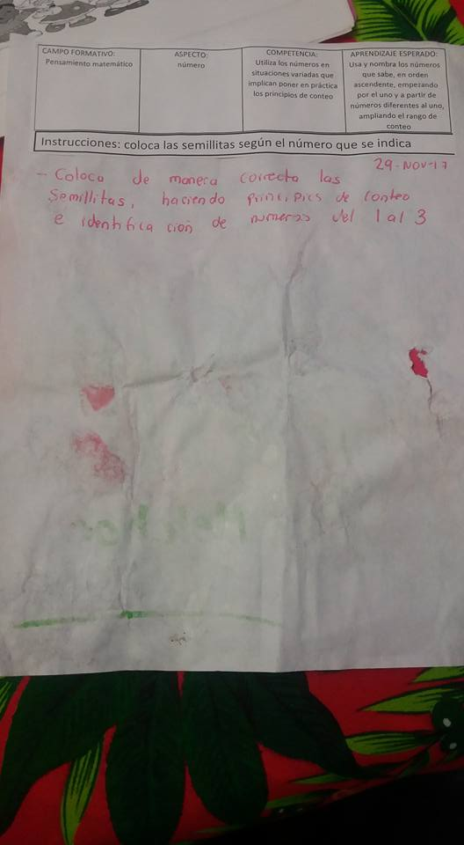

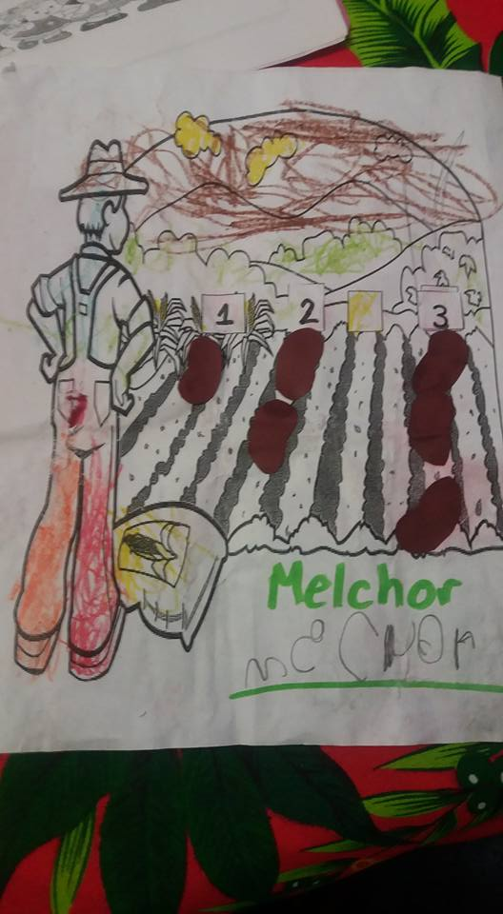

|  |  |  |  |  |  |  |  |
| --- | --- | --- | --- | --- | --- | --- | --- |
|  | **ELEMENTOS DE PLANEACIÓN** | **10** | **9** | **8** | **7** | **6** | **5** |
| **Plan**  **Diario** | -Fecha de ejecución.  Situación didáctica o secuencias de actividades didácticas.  -Propósitos del día  Campo, aspecto y competencia  -Actividades (con los elementos de la ficha )  Asamblea (Evaluación de la mañana de trabajo)  Observaciones. | Congruencia entre propósitos,  Actividades y evaluación.  -Elementos completos de planeación.  Redacción clara, sin errores de ortografía, limpieza. | -Considera la congruencia.  -Falta un elemento de la planeación.  -Redacción clara, sin errores de ortografía, limpieza. | -Falta congruencia con la evaluación.  -Falta dos elemento del plan.  -Redacción clara, sin errores de ortografía, limpieza. | -Falta congruencia con actividades y evaluación.  -Carece de tres elementos de planeación.  -Redacción clara, sin errores de ortografía, limpieza. | -Maneja congruencia superficial entre propósitos, actividades y evaluación.  -Faltan cuatro elementos de planeación.  -Redacción confusa, con errores de ortografía, falta limpieza. | -Incongruencia entre propósito, actividades y evaluación.  -Faltan cinco o más elementos de planeación.  -Redacción confusa, con errores de ortografía, falta limpieza. |